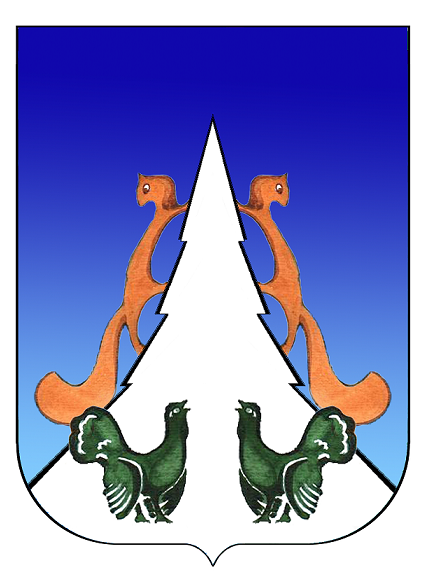

Ханты-Мансийский автономный округ – Югра
Советский район
городское поселение Агириш
С О В Е Т Д Е П У Т А Т О В
РЕШЕНИЕ

«» сентября 2024 г. проект №

О внесении изменений в решение Совета депутатов
городского поселения Агириш от 10.09.2021 № 210
«Об утверждении положения о муниципальном
жилищном контроле»

В соответствии с Федеральным законом от 06.10.2003 № 131-ФЗ «Об общих принципах организации местного самоуправления в Российской Федерации», Федеральным законом от 31.07.2020 № 248-ФЗ «О государственном контроле (надзоре) и муниципальном контроле в Российской Федерации», Федеральным законом от 08.08.2024 № 289-ФЗ «О внесении изменений в Воздушный кодекс Российской Федерации и отдельные законодательные акты Российской Федерации», Уставом городского поселения Агириш,

Совет депутатов городского поселения Агириш решил:

1. Внести в решение Совета депутатов городского поселения Агириш от 10.09.2021 № 210 «Об утверждении положения о муниципальном жилищном контроле » следующие изменения:

1.1.В приложении:
1.1.1. В абзаце 7 пункта 73 раздела IV слова «частью 12 статьи 66» заменить словами «частями 12 и 12.1 статьи 66».
2. Опубликовать настоящее решение в бюллетене «Вестник городского поселения Агириш» и разместить на официальном сайте администрации городского поселения Агириш.
3. Настоящее решение вступает в силу после его официального опубликования.

Председатель Совета депутатов  городского поселении Агириш  _________________С.А.Ивашков | Глава городского поселения  Агириш  _________________И.В.Ермолаева

